Carta de direitos autorais

Todos os autores listados abaixo participaram da execução do trabalho, o qual é inédito e está submetido exclusivamente à avaliação pela ABCS Health Sciences

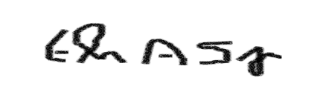
Eli Ávila Souza Júnior

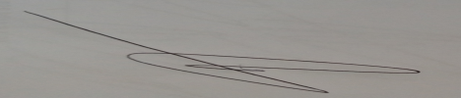
Nicolas Franco Ferreira

Paulo Emmanuel Caires Lopes

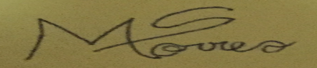
Maíra Soares Torres
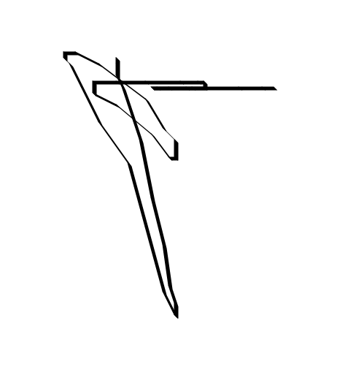

Daniel Soares Baumfeld

